结合医院工作需要，拟面向社会公开招聘工作人员，现将有关事项公告如下：
一
招聘原则

坚持公平、公正、公开，德才兼备、择优录取的原则。
二
招聘信息
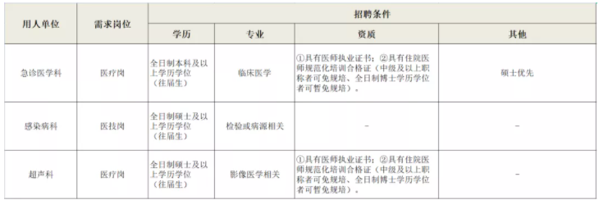

三
福利待遇

1.薪资：由基础工资、绩效工资和其他津补贴组成；缴纳社会保险及住房公积金。
2.其他：子女就读医院幼儿园、优先就医等。
四
报名方式

请有意向且符合岗位招聘条件者，于2021年11月23日24：00前，登陆我院招聘系统填写个人应聘信息（请选择“基础招聘”通道进行报名），应聘人员须认真如实填报本人情况，填报内容如有虚假、隐瞒，将取消其应聘资格。

特别提醒：应聘人员请确保邮箱填写准确，应聘申请成功提交的反馈邮件将发送至该邮箱，请仔细阅读邮件中的相关事项；应聘人员须上传相关证明材料至附件，否则无法通过线上资格审核环节。
招聘系统：
https://www.hotjob.cn/wt/xnyyhr/web/index?brandCode=1
联 系人: 邱老师
联系电话:023-68754145

陆军军医大学第一附属医院2021年11月19日

